Муниципальное автономное дошкольное образовательное учреждение
Центр развития ребенка – детский сад № 14 «Шатлык»
городского округа город Октябрьский Республики Башкортостан

Проект
«За здоровьем в детский сад»
для обучающихся подготовительной к школе группы №7

Выполнила: педагогический работник I квалификационной категории
Галина Ивановна Чеботарева

г. Октябрьский, 2020 год
Содержание проекта
Паспорт проекта …………………………………………………………3-6
1. Введение……………………………………………………………….7
1.1. Актуальность проекта……………………………………………7
1.2. Проектная идея…………………………………………………...8
1.3. Модель 3-х вопросов…………………………………………….8
1.4. Перспективное и тематическое планирование по проекту……8-9
1.5. Краткая характеристика проекта ………………………………..9-10
1.6.План реализации проекта ………………………………………..10-12
2.Практическая часть…………………………………………………….12
2.1. Продукты проекта………………………………………………..12
2.2. Ожидаемые результаты………………………………………….13
3. Выводы…………………………………………………………………13
Список литературы……………………………………………………….14
Приложение

Паспорт проекта
  Наименование проекта | «За здоровьем в детский сад»
Тип проекта | Информационно – практико - ориентированный
По составу участников проект | Комплексный (обучающиеся , педагогический работник, родители (законные представители) несовершеннолетних обучающихся
По количеству | Групповой.
По продолжительности проект: | Краткосрочный;  Срок реализации проекта: с 14.09 2020г. по 13. 10.2020г.
По содержанию | Интегрированный.
По виду проект | Практико-ориентированный
Организация | Муниципальное автономное дошкольное образовательное учреждение Центр развития ребёнка - детский сад №14 «Шатлык» городского округа город Октябрьский Республики Башкортостан.
Заведующий | Антонова Светлана Анатольевна.
Разработчик проекта | Чеботарева Галина Ивановна.
Участники проекта | Обучающиеся подготовительной к школе группы № 7 , педагогический работник , родители (законные представители) несовершеннолетних обучающихся.
Степень распространения проекта | Данный проект адресован педагогическим работникам МАДОУ ЦРР – детский сад №14 «Шатлык», родителями (законным представителям) несовершеннолетних обучающихся.
Объект проекта | Физкультурный зал, спортивная площадка, прогулочный участок группы № 7, групповая комната, территория МАДОУ ЦРР – детский сад №14.
Гипотеза | Здоровье обучающихся будет сохраняться, укрепляться и развиваться, а физические качества будут эффективно совершенствоваться при условии, если будет разработана система работы с обучающимися и их родителями (законными представителями) несовершеннолетних обучающихся по физическому воспитанию и оздоровлению с созданием комфортных условий для занятий физической культурой и спортом в МАДОУ ЦРР – детский сад №14 и дома
Методы исследования | Для решения поставленных задач, проверки выдвинутой гипотезы в работе используются методы:  - построение гипотезы;  - беседы;  - консультации
Место исследования | Физкультурный зал, спортивная площадка, прогулочный участок группы № 7, групповая комната, территория МАДОУ ЦРР – детский сад №14
Цель проекта | Формирование у обучающихся потребности в здоровом образе жизни, интереса и любви к занятиям физической культурой и спортом.
Задачи: | - Развивать у обучающихся физических качеств: общую выносливость, быстроту, силу, координацию, гибкость.  - Формировать представление о здоровье, его ценности, полезных привычках укрепляющих здоровье, о мерах профилактики и охраны здоровья.  - Воспитывать любовь к спорту.
Этапы работы над проектом | I этап – подготовительный (с 14.09.2020г. по 18.09. 2020г.).  Анкетирование родителей (законных представителей) несовершеннолетних обучающихся  На тему: «Физическое воспитание в семье»  С целью выяснить, что родители знают о физическом воспитание, кто из родителей занимается спортом, есть ли у них дома спортивный инвентарь; определить уровень знаний обучающихся о видах спорта, спортивном инвентаре; составление перспективного и тематического планирования; привлечение родителей (законных представителей) несовершеннолетних обучающихся для изготовления нетрадиционного оборудования для физкультурного уголка;  - подборка методического и дидактического материала;  - оформление фотоальбома для обучающихся «Виды спорта»  - подбор пословиц, поговорок, загадок о спорте;  - консультации «Красивая осанка-залог здоровья», «Влияние двигательной активности на здоровье ребенка», «Воспитание навыков здорового образа жизни в семье», Как научить ребенка правильно дышать», «Особенности дыхания детей или все о дыхании ребенка», Все о дыхательной гимнастики», «Берегите зрение детей».  II этап – основной (с21.09.2020г. по 09. 10. 2020г.)  Совместная беседа педагога, обучающихся о соблюдение режима дня в детском саду и дома; обыгрывание социально – игровых ситуаций; рассматривание картинок, иллюстраций о видах спорта, спортивном инвентаре, чтение стихов о спорте и здоровом образе жизни, отгадывание загадок, чтение пословиц и поговорок о спорте и здоровом образе жизни; чтение художественной литературы, проведение подвижных и дидактических игр в физкультурном зале, спортивной площадке, прогулочном участке группы №7, групповой комнате; проведение эстафет.  Художественное творчество: (лепка) поделки из природного материала, раскрашивание; проведение эстафет.  Проведение физической культуры  III этап–заключительный  (с 12.10.2020г. по 13.10. 2020г.).  Оформление выставки рисунков совместно с родителями (законными представителями) несовершеннолетних обучающихся, поделки из природного материала, фотоальбома,  Презентация проекта.
Ожидаемые результаты | 1.Повысился уровень физического развития родителей (законных представителей) несовершеннолетних обучающихся к здоровому образ жизни. 2. Повысился интерес обучающихся к физической культуре и спорту.  3. Спортивный уголок в группе пополнился новым нетрадиционным оборудованием и спортивным инвентарем.

1. Введение

Спорт – это жизнь, это легкость движенья.

Спорт вызывает у всех уваженья.

Спорт продвигает всех вверх и вперед.

Бодрость, здоровье он всем придает.

Все, кто активен и кто не ленится,

Могут со спортом легко подружиться.

Спорт дарит нам энергию здоровья,

Упорство, силу духа, красоту.

Спорт учит нас на мир смотреть с любовью

В реальность воплощать свою мечту.

Очень важен спорт для всех.

Он здоровье и успех!
  - Актуальность проекта
На современном этапе общественного развития главенствующее значение имеет формирование физически здоровой, социально активной, гармонически развитой личности. Основы становления полноценной личности закладываются с самого раннего детства при совместных усилий МАДОУ ЦРР – детский сад №14 и семьи.
Оздоровительная работа с обучающимися приобрела в последнее десятилетие особую актуальность, что связано, прежде всего, со стабильным ухудшением здоровья. Причин тому много: это социальные, экологические факторы.
Именно в дошкольном возрасте закладываются основы крепкого здоровья, правильного физического развития, высокой работоспособности. В эти годы происходит становление двигательной деятельности.
Как повысить интерес обучающихся к физическим упражнениям и спорту? Для этого мы решили обновить физкультурный уголок в нашей группе. С помощью родителей (законных представителей) несовершеннолетних обучающихся мы изготовили нестандартное оборудование.
1.2. Проектная идея
Оформление совместной выставки рисунков родителей (законных представителей) несовершеннолетних обучающихся и обучающихся подготовительной к школе группы «Спортивный инвентарь», выставка поделок из бросового материала « Мой любимый вид спорта». Проведение физической культуры «День скакалки»
1.3. Модель трех вопросов.
Что мы знаем про это? | Что мы хотим узнать? | Как мы узнаем?
Что нужно делать, чтобы быть здоровым? | Название видов спорта | Спросим воспитателя
Умеем играть в подвижные игры. | Зачем человек занимается спортом? | Спросим родителей (законных представителей) несовершеннолетних обучающихся

1.4.Перспективное и тематическое планирование.
Для реализации проекта я разработала перспективное и тематическое планирование

Образовательные области | С обучающимися | С родителями (законными представителями) несовершеннолетних обучающихся
Речевое развитие  Физическое развитие | Рассматривание картинок, иллюстраций о видах спорта, спортивном инвентаре, чтение стихов о спорте и здоровом образе жизни, отгадывание загадок, чтение пословиц и поговорок о спорте и здоровом образе жизни; чтение художественной  литературы.  Проведение физической культуры | Чтение научно-популярной и художественной литературы по теме  Показ родителям (законным представителям) несовершеннолетних обучающихся ( видео занятия отправить по ватсапу)
Художественно-эстетическое  развитие | Художественное творчество: поделки из бросового материала; рисование, раскрашивание | Выставка рисунков на тему «Вид спорта»
Познавательное развитие | Ситуативный разговор «Где здоровье – там и красота».  Беседы с обучающимися: «Для чего нужна зарядка», «Зимние забавы», «Береги здоровье смолоду». | - консультации «Красивая осанка-залог здоровья», «Влияние двигательной активности на здоровье ребенка», «Воспитание навыков здорового образа жизни в семье», Как научить ребенка правильно дышать», «Особенности дыхания детей или все о дыхании ребенка», Все о дыхательной гимнастики», «Берегите зрение детей».
Социально-коммуникатив -ное  развитие | Подвижные игры: «Мышеловка», «Кто быстрей», «Ловишки», «Светофор», «Хитрая лиса».  Д/игры: « Назови вид спорта», «Угадай вид спорта по показу».  Проведение физической культуры «День скакалки» | Картотека подвижных игр

1.5. Краткая характеристика проекта
Проект называется «За здоровьем в детский сад» для обучающихся подготовительной к школе группы № 7. Проект информационно – практико – ориентированный, комплексный, групповой, краткосрочный (с 14 сентября 2020 года по 13 октября 2020 года). По содержанию проект интегрированный (охватывает 5 областей). Участниками проекта являются педагогический работник, родители (законные представители) несовершеннолетних обучающихся и обучающиеся.

1.6.План реализации проекта

№  п/п | мероприятие |  | цели | ответственные | срок  реализа-ции
I этап - подготовительный
1 | Анкетирование родителей (законных представителей) несовершеннолетних обучающихся на тему «Физическое развитие в семье»  (по ватсапу) | Содействие сотрудничеству в физическом воспитании |  | Педагогический работник, родители  (законные представители)  несовершеннолетних обучающихся | 14.09.-15.09  2020г.
2 | Составление перспективного тематического планирования | Содействие сотрудничеству обучающихся и взрослых |  | Педагогический работник , родители  (законные представители), несовершеннолетних обучающихся | 16.09 -  18.09  2020 г.
3 | Проведение бесед, консультаций с родителями (законными представителями) несовершеннолетних обучающихся | Повышение интереса родителей  (законные представители) несовершеннолетних обучающихся и обучающихся к ЗОЖ |  | Педагогический работник,  родители  (законные представители), несовершеннолетних обучающихся | В течение проектной деятельности
II этап - основной |  |  |  |  |  |  | Закрепление знаний о ЗОЖ | Воспитатель | 1-2 неделя сентября
1 | Беседа с обучающимися «Будем спортом заниматься», « Кто спортом занимается» |  | Закрепление знаний о здоровом образе жизни | Педагогический работник, обучающиеся | 21.09  22.09  2020 г.
2 | Проведение эстафет «Солнечные лучики», «Построй дом», «Пройди по туннелю», «Полоса препятствия» |  | Развитие физических качеств: быстроты, ловкости, смелости. | Педагогический работник, обучающиеся | 23.09– 25.09  2020г.
3 | Разучивание пословиц и поговорок о здоровье, отгадывание  Загадок о видах спорта |  | Развитие речи, памяти, внимания, мышления | Педагогический работник, обучающиеся | В течение проект -ной деятель -ности
4 | Подвижные, дидактические игры |  | Развитие двигательных навыков, соблюдение правил игры | Педагогический работник, обучающиеся | В течение проект - ной деятель -ности
5 | Чтение художественной литературы |  | Развитие речи, памяти, внимания, умение отвечать на вопросы | Педагогический работник, родители (законные представители несовершеннолетних обучающихся) | В течение проект - ной деятель -ности
6 | Художественное творчество. «Виды спорта» (раскрашива ние), лепка «Мой любимый вид спорта» |  | Содействие сотрудничеству обучающихся и взрослых | Педагогический работник, обучающиеся | 28.09-09.10  2020 г.

III этап – заключительный
1 | Фотовыставка по материалам проекта, выставка рисунков, лепка «Мой любимый вид спорта» | Сотрудничество педагогического работника, родителей (законных представителей) | Педагогический работник, обучающиеся | 28.09-09.10  октября  2020г.
2 | Проведение физической культуры  «День скакалки» | Воспитание здорового образа жизни | Педагогический работник, обучающиеся | 13.10.  2020г.

2. Практическая часть
Проект был реализован через следующие формы работы с обучающимися:
- ООД
- беседы
- показ
- дидактические и подвижные игры
- продуктивная деятельность
- Формы работы с родителями (законными представителями) несовершеннолетних обучающихся:
- анкетирование родителей «Физическое развитие в семье»:
Беседы с обучающимися: «Для чего нужна зарядка»,»Зимние забавы», «Береги здоровье смолоду», Беседа с обучающимися «Будем спортом заниматься», « Кто спортом занимается»

- консультации «Красивая осанка-залог здоровья», «Влияние двигательной активности на здоровье ребенка», «Воспитание навыков здорового образа жизни в семье», Как научить ребенка правильно дышать», «Особенности дыхания детей или все о дыхании ребенка», Все о дыхательной гимнастики», «Берегите зрение детей».

2.1.Продукты проекта
По итогам реализации проекта были оформлены: картотека подвижных игр;
Нетрадиционное оборудование для спортивного уголка;
Выставка совместных рисунков родителей (законных представителей) несовершеннолетних обучающихся «Виды спорта»; Поделки из природного материала «Мой любимый вид спорта»; Физическая культура «День скакалки»
2.2. Ожидаемые результаты
1.Повышение интереса родителей (законных представителей) несовершеннолетних обучающихся к здоровому образу жизни.
2.Повышение интереса обучающихся к физическим упражнениям и спорту.
3.Физкультурный уголок в группе пополнился новым нестандартным оборудованием.
3. Выводы.
Вследствие реализации проекта у обучающихся выработалась устойчивая мотивация к систематическим занятиям физической культурой и спортом. Они ориентированы на здоровый образ жизни. Участие родителей (законных представителей) несовершеннолетних обучающихся в совместной деятельности наполнило ее новым содержанием, позволило использовать личный пример взрослых в физическом воспитании обучающихся. Повысилась активная родительская позиция в потребности обучающихся в движении на свежем воздухе, обеспечивающей здоровую жизнедеятельность ребенка.

Список используемой литературы:
1. Программа воспитания и обучения в детском саду От рождения до школы. Под редакцией Н.Е. Вераксы, Т.С. Комаровой, М.А. Васильевой.
2. Физическое развитие детей 2-7 лет. Сюжетно-ролевые занятия. Автор-составитель Е.И. Подольская.
3. Оздоровительная гимнастика для детей дошкольного возраста (3-7лет). Л.И. Пензулаева.
4. Основы безопасного поведения дошкольников. Автор-составитель О.В. Чермашенцева.
5. Поурочные разработки по физкультуре. Ковалько В.И.
6. Система физического воспитания в ДОУ. Автор-составитель О.М. Литвинова.

Приложение

Спортивный уголок
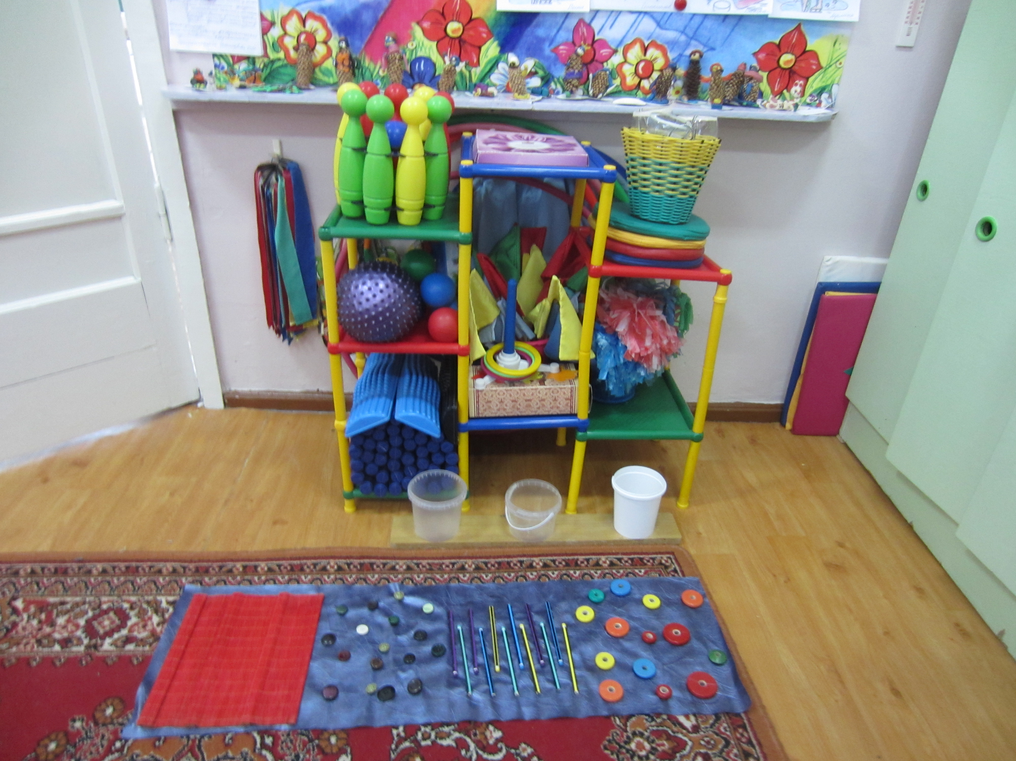
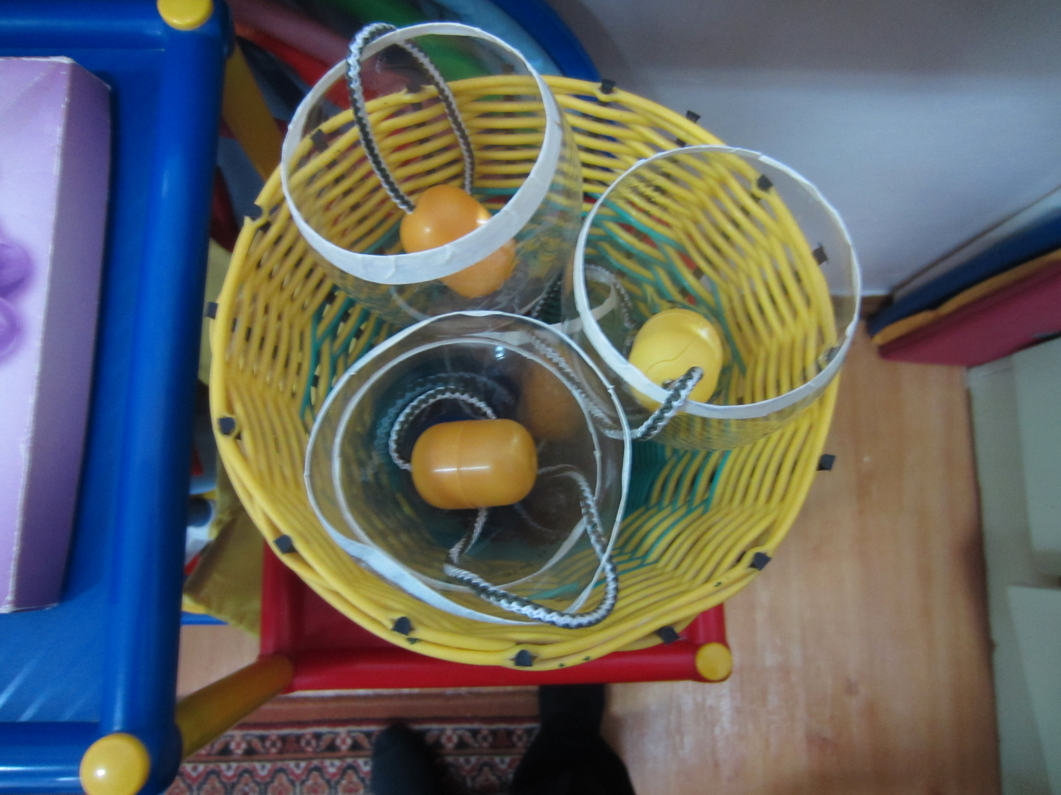

Утренняя гимнастика

Закаливающие процедуры
«Ребристая дорожка»

Спортивное развлечение
«Мама, папа, я – спортивная семья»

Подвижные игры
«Мышеловка»

«Хитрая лиса»

Художественное творчество
Лепка «Вид спорта»

Художественное творчество
«Мой любимый вид спорта»

Занятия в групповой комнате
(нетрадиционное оборудование)

Взаимосвязь с социумом

«Папа, мама, я – спортивная семья»

Спасибо за внимание

